Příloha č. 1 Badatelského řádu Archivu Univerzity Hradec Králové
Rok, číslo jednací: ……………………
Pořadové číslo: ……………………

Badatelský list Archivu UHK
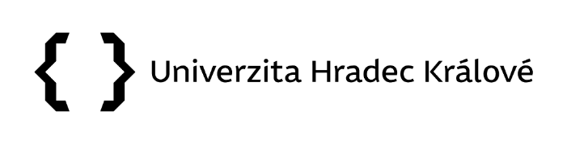
(Vyplňuje badatel/badatelka)
Jméno a příjmení (rodné příjmení): …………………………………………………………………...
Datum a místo narození: ………………………………………………………………………………….
Státní občanství: …………………… Číslo OP: ……………………………………………………..
Adresa trvalého pobytu: …………………………………………………………………………………...
Telefon: ……………………………. E-mail: 2 ………………………………………………………..
Adresa pro doručení: ………………………………………………………………………………………
Telefon: ² ……………………………. E-mail: 2 ………………………………………………………..
Přesné označení tématu studia s časovým vymezením:
…………………………………………………………………………………………………………………..
…………………………………………………………………………………………………………………..
…………………………………………………………………………………………………………………..
Účel nahlížení:
úřední/služební *
soukromý
* (V případě úředního/služebního nahlížení) název a sídlo právnické osoby, pro kterou badatel/badatelka téma zpracovává:
…………………………………………………………………………………………………………………..
…………………………………………………………………………………………………………………..
…………………………………………………………………………………………………………………..

Zaměření nahlížení:
vědecké (studie, monografie, studentská, diplomová či disertační práce)
genealogické účely
soukromé zájmové vzdělávání
sběratelské zájmy a s nimi spojený výzkum
publicistické účely
výstavní účely
pro potřeby úřadů
kronikářské
Prohlašuji, že jsem si v souladu s příslušnou právní úpravou plně vědom své osobní odpovědnosti za nakládání s informacemi, jež jsem získal nahlížením do archiválií.
Prohlašuji, že jsem se seznámil s ustanoveními Badatelského řádu a beru na vědomí, že při porušení základních povinností mi může být další nahlížení do archiválií odepřeno, případně udělený souhlas odvolán.
Informace pro badatele: osobní údaje obsažené v badatelském listu jsou shromažďovány a zpracovávány podle zákona č. 499/2004 Sb., o archivnictví a spisové službě a o změně některých zákonů, ve znění pozdějších předpisů, a podle právních předpisů upravujících ochranu a zpracování osobních údajů. Osobní údaje uvedené v badatelském listu jsou zpracovávány pro účely ochrany archiválií a slouží pouze pro vnitřní potřebu archivu a nejsou poskytovány třetím osobám.
Údaje přezkoumal odpovědný zaměstnanec badatelny:
V Hradci Králové dne …………………, podpis badatele/badatelky …………………………………………..
(Vyplňuje dozor v badatelně)
Údaje přezkoumal odpovědný zaměstnanec badatelny:
…………………………………………….., dne …………………, podpis ………………………………………….
Nahlížení povoleno pro archiválie nezpracované:
…………………………………………….., dne …………………
Nahlížení povoleno pro archiválie mladší třiceti let:
…………………………………………….., dne …………………
Nahlížení povoleno pro archiválie obsahující osobní údaje podle právních předpisů upravujících ochranu a zpracování osobních údajů:
…………………………………………….., dne …………………
Nahlížení povoleno pro ostatní archiválie:
…………………………………………….., dne …………………

Číslo občanského průkazu, cestovního pasu nebo jiného obdobného dokladu.
Nepovinné.

